T: Woda, dar, którego może zabraknąć.
Drodzy uczniowie!
Wszystkie organizmy potrzebują wody, aby żyć. Potrzebują je rośliny, zwierzęta i człowiek. Bez wody na świecie nie byłoby życia, nie byłoby nas.
Skąd się bierze woda w kranie?
Wodę czerpiemy z rzek, jezior, z ujęć głębinowych, sztucznych zbiorników. Niestety z powodu susz, zmieniającego się klimatu, wody może nam zabraknąć. Dlatego tak ważne jest, żeby ją oszczędzać.
Poznaj sposoby oszczędzania wody

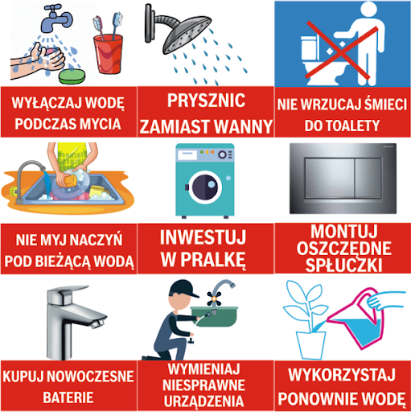
Wykonaj poniższą kartę pracy. Wskaż obrazki, na których przedstawiono sposoby oszczędzania wody.

